附件：青岛农业大学海都学院学生评教流程（手机端）

# 第一步：打开学习通app→点击“教务一体化系统”，输入学号和密码进入教务一体化系统。

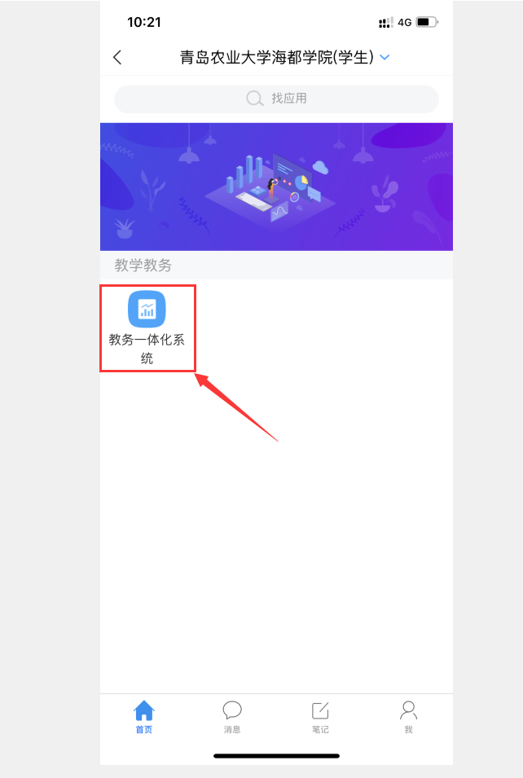

# IMG_256

### 第二步：点击“学生评教”，进入后看到学生评教批次分为：理论课和实验实践课，依次点击“理论课”和“实验实践课”分别进入对应的学生评教页面。

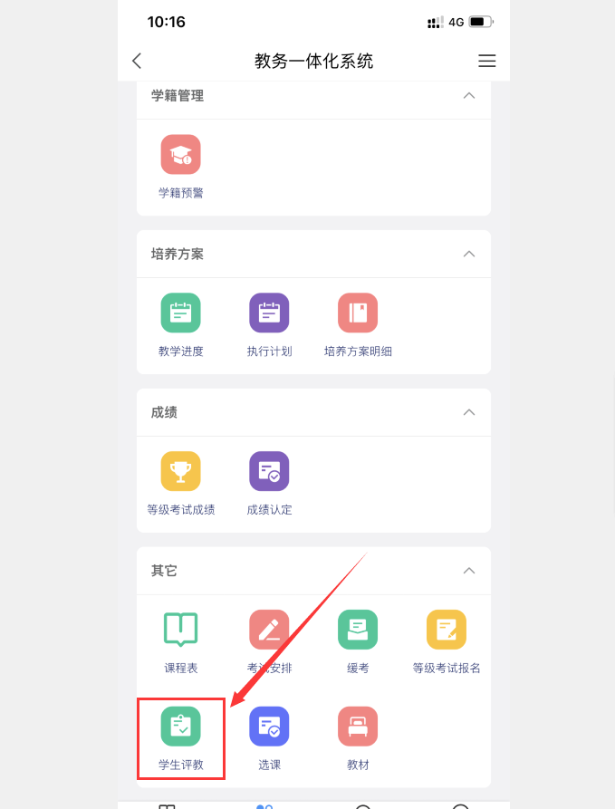

### IMG_256

### 第三步：依次点击每门课后面的“评价”按钮，每门课评价完成后点击“提交”，直至评价完全部课程。

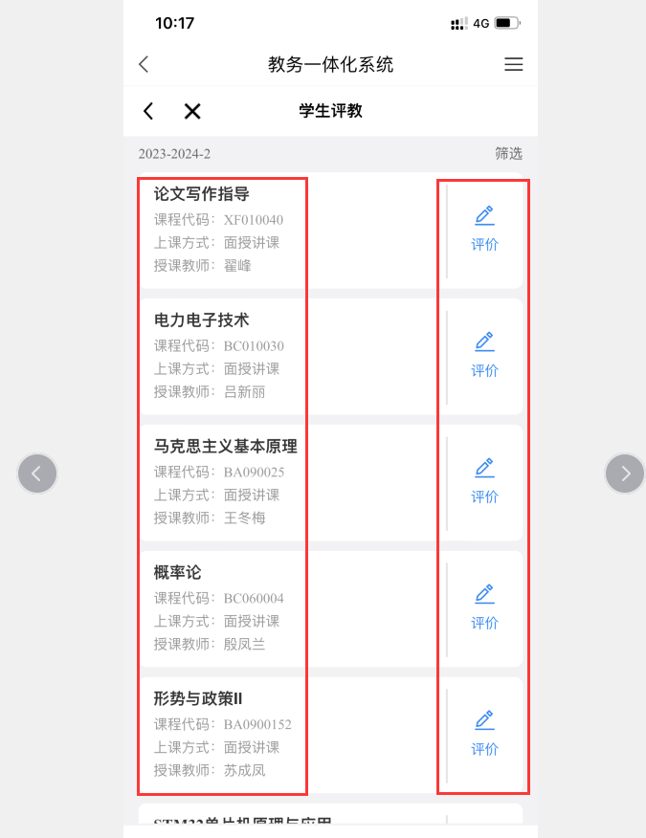

### IMG_256